### При фильтрации по цене отображаются товары с ценой вне диапазона

**Шаги**

1. Открыть [главную страницу Вайлдберриз](https://www.wildberries.ru/)
2. Ввести любой поисковый запрос (напр. платье)
3. Отфильтровать результаты по цене (напр. от 2000 до 2500)

**Результат**

Поиск выдаёт товары с ценой вне выбранного диапазона *(см. рис. "Цена выше установленного диапазона" и "Цена ниже установленного диапазона"*)

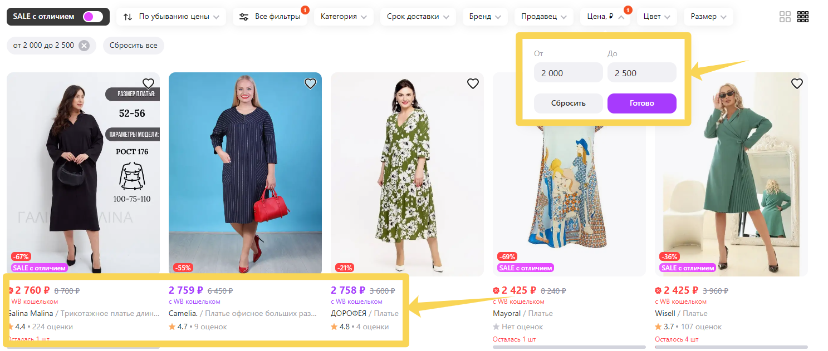

(рис. Цена выше установленного диапазона)

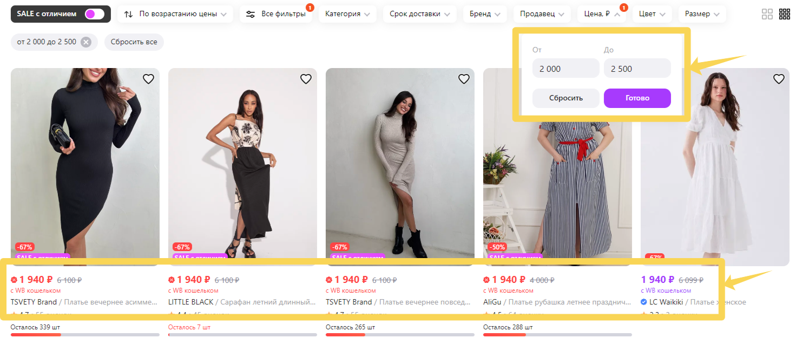

(рис. Цена ниже установленного диапазона)

**Ожидаемый результат**

Поиск выдаёт только результаты с ценой внутри диапазона